中规模组合逻辑预习报告
实验内容
设计一个 3 位二进制原码转补码电路，用三种方案实现（第 9 周检查预搭，课内验收）
1、 全部用门电路实现，提示：异或逻辑可以直接选用 7486
2、 用数据选择器 74151+门电路实现
3、 用三八译码器 74138+门电路实现
实验设计方案
输入、输出信号编码
输入信号：3位二进制原码
输出信号：3位二进制补码
列出真值表
根据题目要求列出真值表
0 | 0 | 0 | 0 | 0 | 0
0 | 0 | 1 | 1 | 1 | 1
0 | 1 | 0 | 1 | 1 | 0
0 | 1 | 1 | 1 | 0 | 1
1 | 0 | 0 | 1 | 0 | 0
1 | 0 | 1 | 0 | 1 | 1
1 | 1 | 0 | 0 | 1 | 0
1 | 1 | 1 | 0 | 0 | 1
实验真值表
:
 | 00 | 01 | 11 | 10
0 | 0 | 1 | 1 | 1
1 | 1 | 0 | 0 | 0
:
 | 00 | 01 | 11 | 10
0 | 0 | 1 | 0 | 1
1 | 0 | 1 | 0 | 1

:
 | 00 | 01 | 11 | 10
0 | 0 | 1 | 1 | 0
1 | 0 | 1 | 1 | 0
卡诺图
逻辑化简
1.全部用门电路实现
逻辑电路图

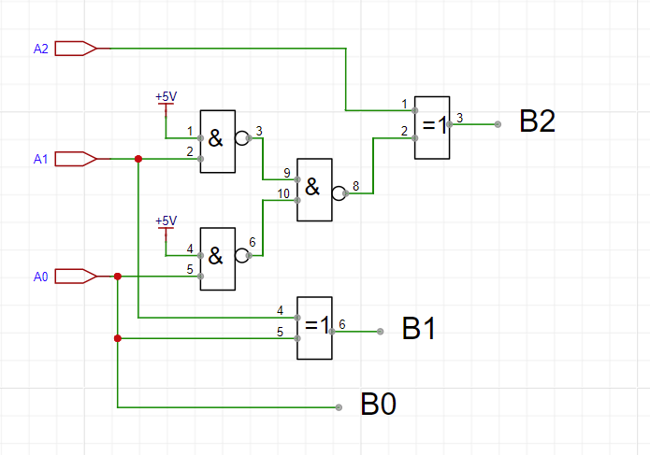
硬件连接示意图
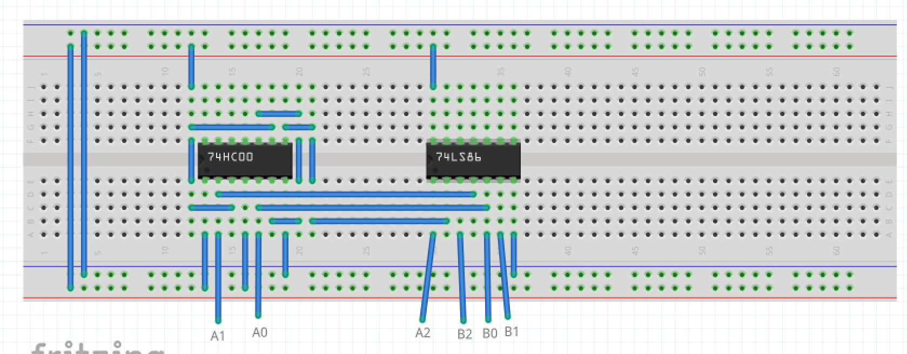

2.用数据选择器 74151+门电路实现
逻辑电路图
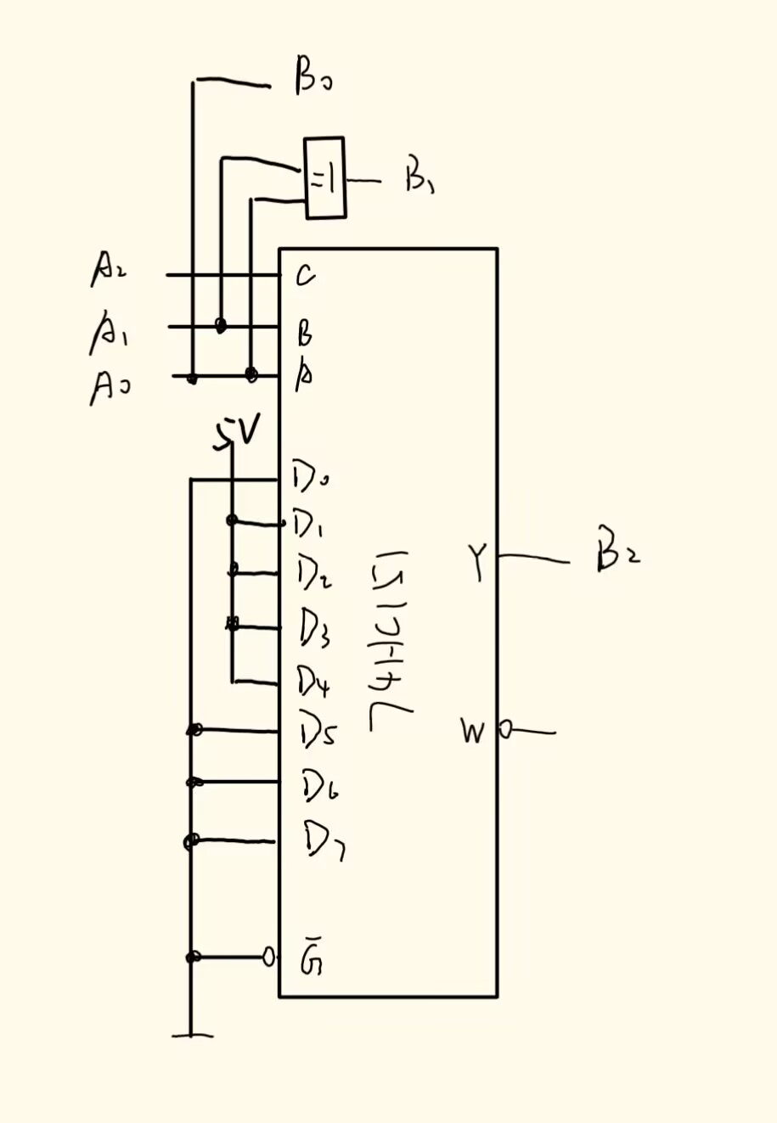
硬件连接示意图
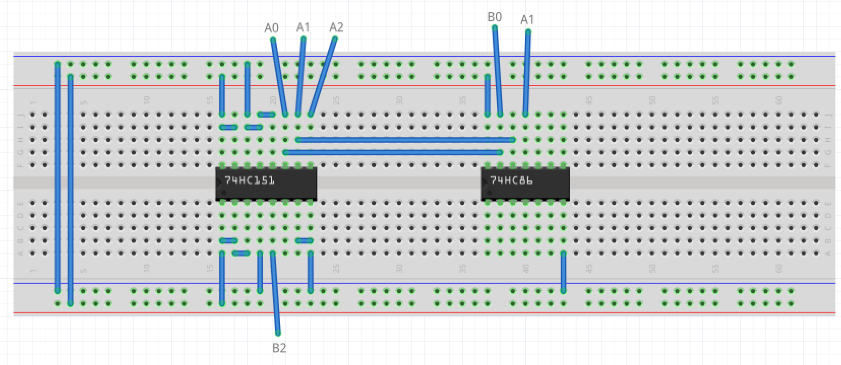
3.用三八译码器 74138+门电路实现
逻辑电路图
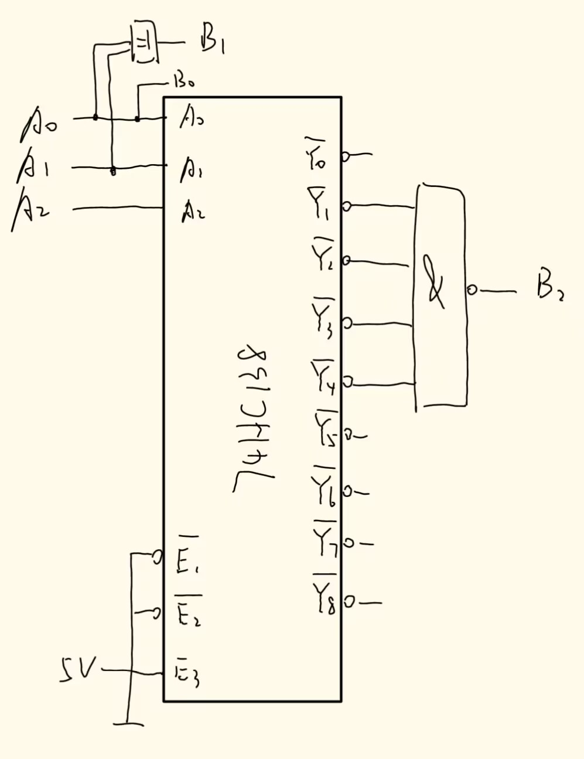
硬件连接示意图
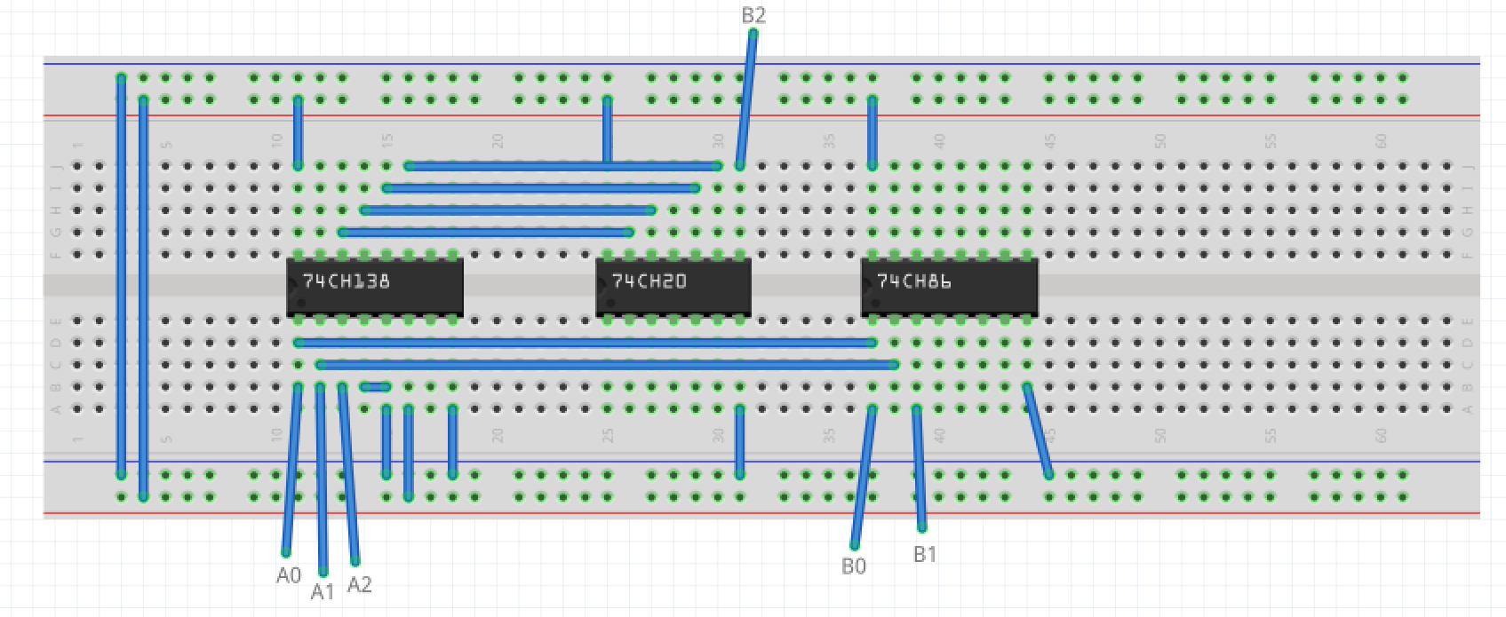
测试方案
3个输入信号，用实验箱上的逻辑电平开关实现，1个输出端连接到实验箱上的LED，按照真值表的要求，拨动逻辑电平开关改变输入信号值，遍历8种输入组合，并观察输出信号值，输出LED亮则输出为1，灭则输出为0。
 |  |  |  |  |  | 测试结果 | 测试结果 | 测试结果
0 | 0 | 0 | 0 | 0 | 0
0 | 0 | 1 | 1 | 1 | 1
0 | 1 | 0 | 1 | 1 | 0
0 | 1 | 1 | 1 | 0 | 1
1 | 0 | 0 | 1 | 0 | 0
1 | 0 | 1 | 0 | 1 | 1
1 | 1 | 0 | 0 | 1 | 0
1 | 1 | 1 | 0 | 0 | 1
1.全部用门电路实现

2.用数据选择器 74151+门电路实现
 |  |  |  |  |  | 测试结果 | 测试结果 | 测试结果
0 | 0 | 0 | 0 | 0 | 0
0 | 0 | 1 | 1 | 1 | 1
0 | 1 | 0 | 1 | 1 | 0
0 | 1 | 1 | 1 | 0 | 1
1 | 0 | 0 | 1 | 0 | 0
1 | 0 | 1 | 0 | 1 | 1
1 | 1 | 0 | 0 | 1 | 0
1 | 1 | 1 | 0 | 0 | 1

3.用三八译码器 74138+门电路实现
 |  |  |  |  |  | 测试结果 | 测试结果 | 测试结果
0 | 0 | 0 | 0 | 0 | 0
0 | 0 | 1 | 1 | 1 | 1
0 | 1 | 0 | 1 | 1 | 0
0 | 1 | 1 | 1 | 0 | 1
1 | 0 | 0 | 1 | 0 | 0
1 | 0 | 1 | 0 | 1 | 1
1 | 1 | 0 | 0 | 1 | 0
1 | 1 | 1 | 0 | 0 | 1

